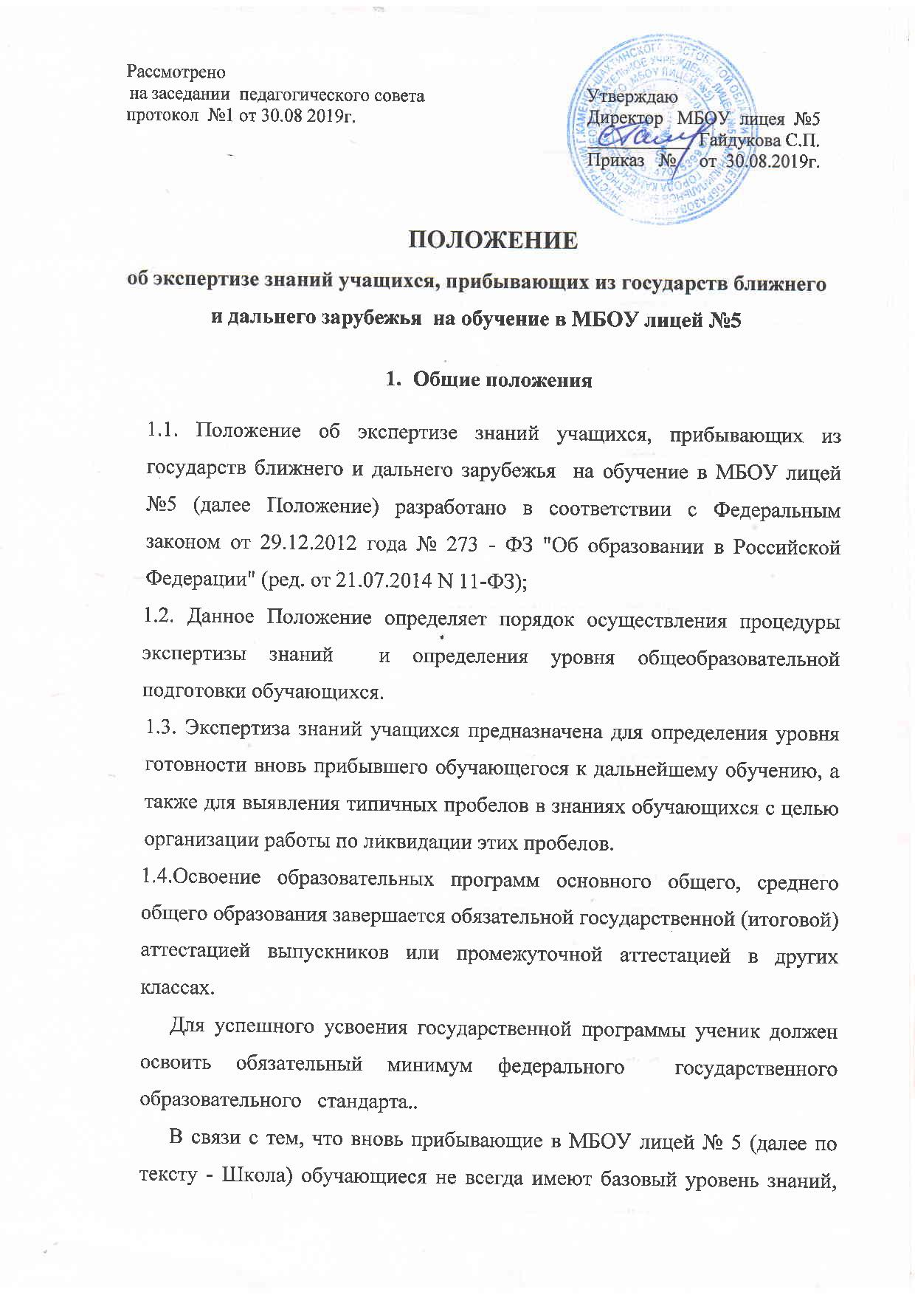

который необходим для успешного обучения, входят в группу риска, необходимо официально определить уровень знаний за период обучения
обучающегося в другом общеобразовательном заведении.
1.5. Специальная комиссия по экспертизе знаний обучающихся (далее по тексту - комиссия) в своей работе руководствуется Федеральным законом от 29.12.2012 года № 273 - ФЗ "Об образовании в Российской Федерации" (ред. от 21.07.2014 N 11-ФЗ), нормативными документами, разработанными и утвержденными в установленном порядке, критериями оценки знаний обучающихся по учебному предмету и настоящим Положением.
1.6. Состав комиссии утверждается приказом по школе за три дня до начала проведения экспертизы знаний.
Председателем комиссии назначается заместитель директора по УВР.
- состав комиссии входят учитель, преподающий учебный предмет в данном классе и один учитель в роли ассистента. Ассистентами могут быть учителя, преподающие в Школе тот же учебный предмет или учебный предмет того же цикла, либо учителя по договоренности из других общеобразовательных учреждений.
- случае отсутствия одного из членов комиссии приказом по школе ему назначается замена.
2. Цель и задачи комиссии по экспертизе знаний обучающихся
2.1.Основной целью комиссии является установление соответствия оценки знаний обучающегося требованиям государственного образовательного стандарта, глубины и прочности полученных знаний образовательных программ, навыков их практического применения.
2.2.Задачи комиссии по экспертизе знаний обучающихся:
-создание условий, обеспечивающих качество предоставляемых образовательных услуг;
-определение уровня общеобразовательной подготовки вновь прибывших обучающихся;
-определение степени готовности обучающихся к освоению содержания, выполнения требований ФГОС.
-определение уровня, знаний, умений и навыков обучающихся, степени усвоения ими программы начального общего , основного общего и среднего общего образования;
-выявление недостатков базовой подготовки обучающихся по дисциплинам общеобразовательного цикла,
-построение индивидуальной образовательной траектории обучающихся на основе выявленных проблем;
-коррекция содержания рабочих программ и подбор технологий обучения.
3. Функции комиссии по экспертизе знаний обучающихся.
3.1.Комиссия выполняет следующие функции:
– подбирает задания в соответствии с перечнем основополагающих тем, определенных в образовательных стандартах;
– проводит проверку знаний учащегося в соответствии с нормами, установленными законодательством РФ об образовании;
– выставляет отметки за ответ обучающегося по учебному предмету, с занесением их в протокол проверки экспертизы знаний;
– проверяет письменные работы обучающегося в установленном порядке, заносит в протокол полученные отметки;
– оценивает теоретические и практические знания и умения ученика по учебному предмету в соответствии с установленными критериями;
– анализирует знания ученика в соответствии с требованиями государственных образовательных стандартов;
– информирует ученика (их родителей, представителей) о полученных итоговых отметках;
– фиксирует на протоколе устного ответа правильность и полноту ответа учащегося (записи учащегося на бланке устного ответа не оцениваются), ведет запись дополнительных вопросов;
– обеспечивает хранение в установленном порядке бланков устных и письменных ответов, хранение протоколов экспертизы знаний.
4. Права комиссии по экспертизе знаний обучающихся
4.1.Комиссия имеет право:
– не заслушивать полностью устный ответ учащегося, если в процессе ответа учащийся показывает глубокое знание вопроса;
– вносить предложения в аналитический материал по итогам экспертизы знаний учащегося о соответствии уровня знаний базовому уровню.
– считать, что обучающийся справился с работой, если он выполнил не менее 50% заданий. Оценки за работу могут быть выставлены по пятибалльной шкале: оценка «5» – если выполнено 85 – 100% заданий, оценка «4» – выполнено 70 – 85% заданий, оценка «3» – выполнено 50 – 70% заданий.
5. Ответственность комиссии по экспертизе знаний обучающихся
5.1.Комиссия несет ответственность:
– за объективность оценки письменных и устных ответов учащегося в соответствии с разработанными нормами;
– за создание делового и доброжелательного микроклимата для учащегося во время проведения экспертизы знаний;
– своевременность предоставления учащемуся и его родителям (законным представителям) информации о результатах экспертизы знаний;
– проведение экспертизы знаний в соответствии с установленным порядком.
6. Отчетность комиссии по входному контролю знаний обучающихся
6.1. Бланки устных ответов и письменные работы ученика вместе с протоколами экспертизы знаний сдаются заместителю по УВР, обеспечивающему их сохранность в соответствии с установленным порядком хранения в течение обучения учащегося.
6.2. По результатам экспертизы знаний в каждом методическом объединении составляется экспертное заключение, которое передается в учебную часть для дальнейшего принятия решения о зачислении учащихся в класс, в соответствии с уровнем образования.

